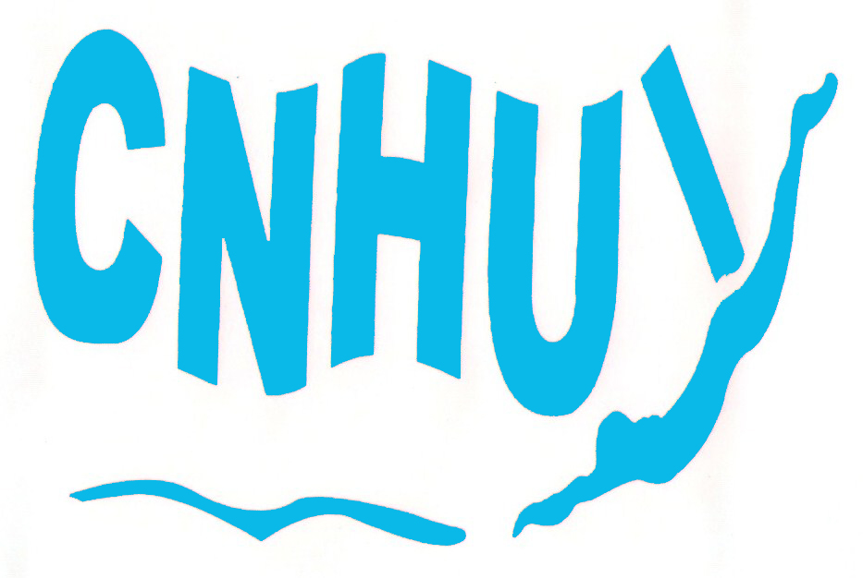
Mat 129
Piscine communale de Huy
Av.Godin Parnajon,
4500 Huy

HORAIRE 2016/2017

LUNDI : De 20h15 à 21h15
ENTREE PAR LA CAFETERIA
MERCREDI : De 20h30 à 21h30

A partir du 08/02/17 :
ENTREE PAR LA CAFETERIA
TARIF
4.50€ la séance.
Carte de 12 séances : 45.00€

